Диаграмма потоков данных

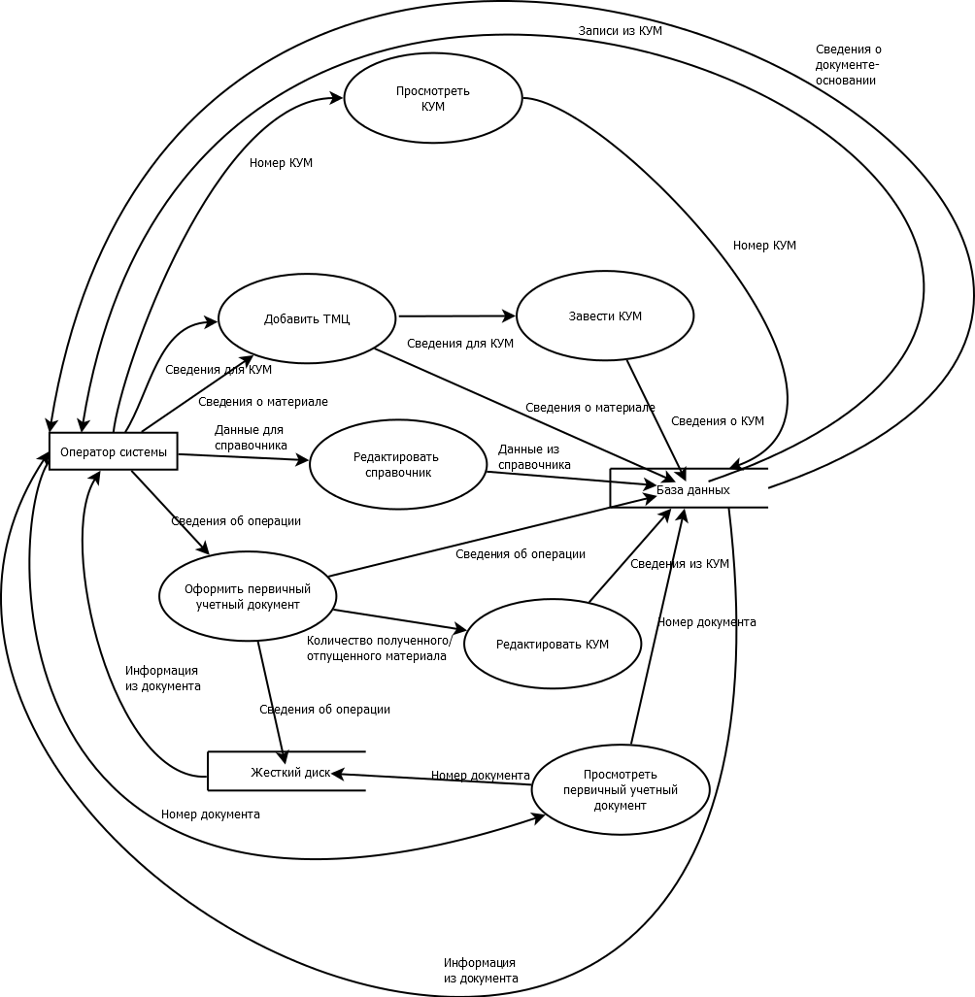

Рис. 8. Диаграмма потоков данных для автоматизированной системы управления складом